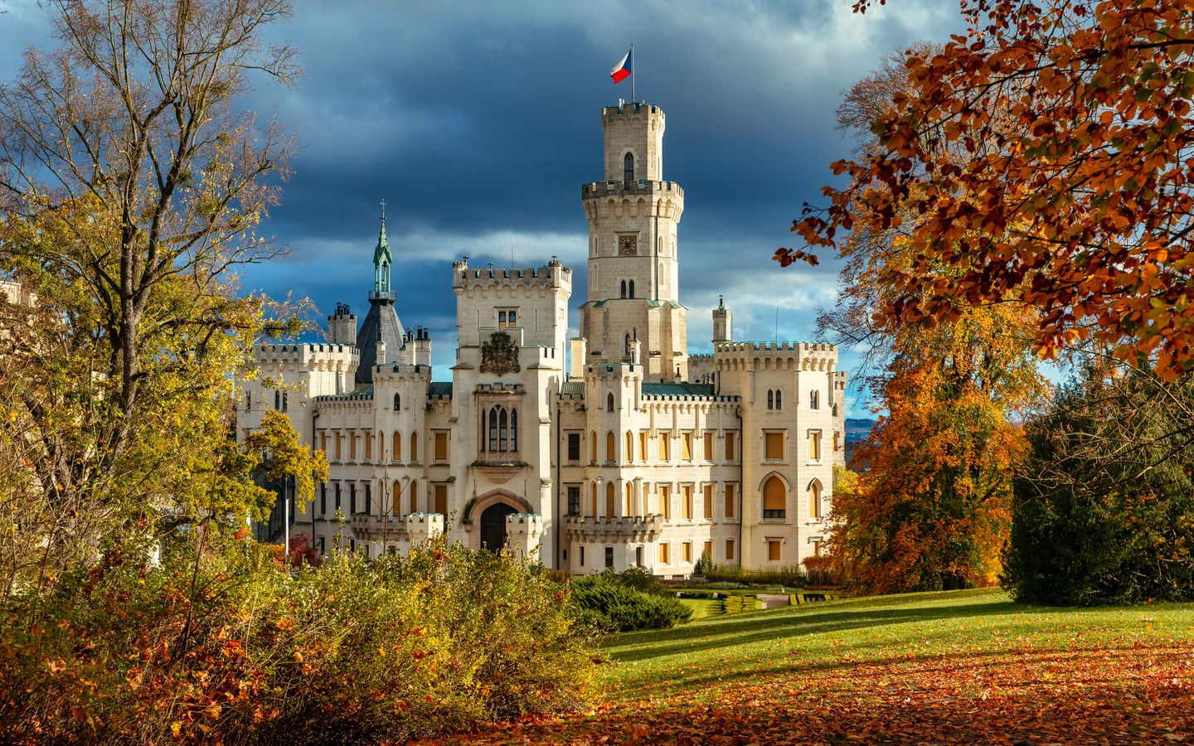

*Замки Богемии*

*с проживанием в эксклюзивном отеле-замке*

***День 1 Тель-Авив – Прага***

*Добро пожаловать в Прагу — город ста шпилей, мостов и легенд. Эта экскурсия проведёт вас через века, от готики до барокко, от чешских королей до эпохи Габсбургов. Прага — это не просто столица Чехии, это живой музей под открытым небом. Во время экскурсии вы узнаете почему Прагу называют «магическим городом» и столицей алхимиков, кто такой Ян Гус и какую роль он сыграл в чешской истории, как Чехия обрела независимость и почему Прага так дорога сердцам европейцев.*

*Размещение в гостинице и отдых. (1 ночь в Пра****г****е).*

***День 2 Прага - замок Глубока***

*Сегодня мы направляемся в путешествие по южной Богемии. Первой нашей остановкой будет замок Глубока над Влтавой, один из самых прекрасных замков Европы. Его залы поражают красотой: зеркала из Венеции, драгоценные бельгийские гобелены, гранитный камин весом 26 тонн, золотой расписной потолок с огромными драгоценными люстрами. Стены украшены охотничьими трофеями его владельцев, рыцарскими доспехами семьи Шварценберга. Вы сможете прогуляться по роскошному английскому парку, окружающему замок, после чего отправитесь на отдых в отель, расположенный среди лесов и гор Богемии. (5 ночей Stekl hotel)/.*

*посмотреть отель по ссылке <http://www.hotelstekl.cz/ru/vvedenie>)*

***День 3 Чески Крумлов***

*За окном автобуса - леса, озера, старинные дороги Богемии. Они приведут вас в прелестный городок Чески Крумлов, расположенный на высоком берегу реки. Дворянские особняки, графский замок, мощеные улочки и сады, отражающиеся в воде, ратушная площадь и горбатый мостик - как будто ожившая гравюра, слегка потемневшая от времени. Вы сможете насладиться атмосферой узких мощеных улиц, старинных домов с яркими фасадами и местными кафе. В завершение экскурсии у вас будет свободное время для того, чтобы побродить по сувенирным магазинам или насладиться местной кухней в одном из уютных ресторанов города.*

***День 4 Тршебонь - Йиндржихув Градец - Тельч***

*Экскурсия по средневековым чешским городкам, в которых, как жемчужины в раковинах, прячутся шедевры готики, ренессанса и барокко. Некоторые из них находятся под охраной ЮНЕСКО как культурное достояние человечества. Величественные замки свысока взирают на уютные улочки и гулкие площади, колокольни церквей устремляются в небеса, а парки и скверики радуют глаз разноцветными клумбами под сенью вековых деревьев.*

***День 5 Заповедник Шумава и отдых в SPA центр****е*

*В этот день вы будете наслаждаться прогулками по заповеднику Шумава, крупнейшему в Южной Чехии: лесные дубравы, родники и озера, горы, с вершин которых открываются изумительные виды окрестных полей и лугов - словом, все то, по чему мы так скучаем в нашем жарком климате.*

*А потом Вам предоставится возможность отдохнуть в гостинице, получить удовольствие от услуг, которые предоставляет своим клиентам СПА центр отеля.*

*Гостиница «Штекл» предлагает своим посетителям роскошный оздоровительный центр. Вход в зону отдыха для наших клиентов бесплатный. СПА центр отеля — это превосходное место для отдыха и развлечения в любое время года.*

***День 6 Замок Орлик и Пивовар***

*Разрешите пригласить вас в очень увлекательное путешествие?*

*Замок Орлик — первая остановка нашего путешествия. Это красивейшее средневековое сооружение с богатой историей и интереснейшей архитектурой. Название Орлик в переводе на русский — «орлиное гнездо». Когда видишь местность, где расположен замок, становится понятным, почему его назвали именно так, а не иначе. Орлик стоит на скалистом утесе реки Влтавы. Он был построен в XIII веке как крепость, призванная охранять брод через Влтаву, который в то время был платным. Замок горел, перестраивался, достраивался и реконструировался, но не потерял старинного колорита. В 1719 году Орлик достался княжескому роду Шварценберга, которые владеют им по сей день. Нынешний хозяин Карл Vll Шварценберг дал разрешение на то, чтобы замок стал туристическим объектом. Поэтому сегодня его красоту могут оценить все желающие.*

*Чешское пиво знают и ценят пивные гурманы по всему миру. Его производство началось в далеком 1874 году. И сейчас знаменитое пиво готовят по старинным рецептам в идеальном соотношении хмеля и солода. И, конечно же, в конце экскурсии - дегустация этого замечательного пива (экскурсия для желающих за дополнительную плату).*

***День 7 Прага***

*Мы возвращаемся в Прагу.*

*Свободное время вы можете уделить главным достопримечательностям столицы и покупкам.*

*(1 ночь в Пра****г****е).*

***День 8 Прага - Тель-Авив***

*Утром мы отправимся в аэропорт.*

*До новых встреч!*

***Включено:***

* *авиаперелет в Пра****г****у*
* *2 ночи в Пра****г****е с завтраком*
* *5 ночей в гостинице- замке Stekl* <http://www.hotelstekl.cz/ru/vvedenie>*, полупансион:5 завтраков и 5 ужинов*
* *Вход в зону отдыха*<http://www.hotelstekl.cz/ru/vellness> *(ежедневный)*
* *экскурсии и посещения по программе*
* *услуги русскоязычного гида*

***В стоимость не включено:***

* *Медицинская страховка*
* *Чаевые гиду (рекомендуется давать 5 евро с человека в день)*
* *Опциональная программа*
* *Городской налог (оплата непосредственно в гостинице)*
* *Личные расходы*

***Опциональная программа:***

*1. Замок Орлик и Пивовар, включая дегустацию - 85 евро*

***Обращаем внимание: экскурсии могут проходить в другой последовательности; компания сохраняет за собой право вносить изменения в программу тура в связи с погодными условиями и режимом работы туристических объектов\****

***Местные туристические налоги оплачиваются участниками тура напрямую при размещении в гостинице.***

***Список дополнительных экскурсий может меняться/ Цены могут изменяться.***

***Экскурсия может быть отменена, если на неё записалось меньше 20 человек.***

***Опциональная программа – это дополнительные экскурсии, которые не входят в стоимость тура и проводятся в свободное время. У клиента есть право отказаться от них.***

***\*Организатор тура не несёт ответственность за выполнение факультативной программы, вся ответственность лежит на экскурсоводе и местных гидах. 2025***